Školní rok: | GYMNÁZIUM NÁCHOD | Třída
Datum: | Laboratorní práce | Protokol č.
Jméno a příjmení: |  | Podpis vyučujícího
Spolupracoval:

Název úlohy: Zapojování obvodů

Pomůcky: 4 žárovky, 2 spínače, 2 přepínače, baterie, vodiče, program Proficad

Postup: Sestavte obvod podle tabulky a vyplňte tabulku stavů:
stavy: žárovka (1 – svítí úplně 0 – nesvítí, 1/2, 1/3, 1/4 – svítí částečně)
vypínač ( 1 – zapnut 0 – vypnut)
přepínač ( 1- poloha 1 2- poloha 2)
Nakresli schéma v programu Proficad

V1 | V2 | Z1 | Z2
0 | 0
1 | 0
0 | 1
1 | 1
1)
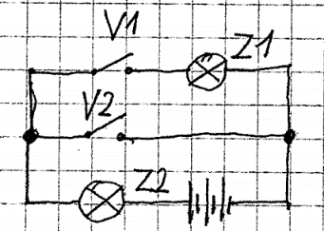

2)
P | V | Z1 | Z2
1 | 0
2 | 0
1 | 1
2 | 1
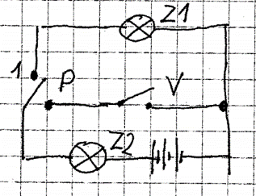

3)
P1 | P2 | Z1 | Z2 | Z3
1 | 1
2 | 1
1 | 2
2 | 2
